**Documents Ressources**

**COMAX**

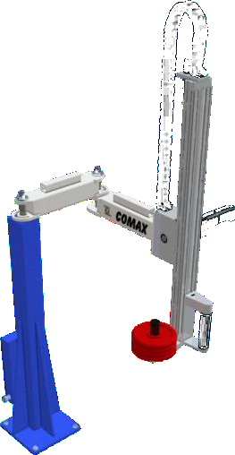

|  |  |  |
| --- | --- | --- |
|  |  |  |

Table des matières

[Fiche 1 Présentation Générale 3](#_Toc476492136)

[La Cobotique 3](#_Toc476492137)

[Assistance à la marche 3](#_Toc476492138)

[Assistance à l’effort (Manutention industrielle) 3](#_Toc476492139)

[Fiche 2 Mise en service du Comax 4](#_Toc476492140)

[Mise sous tension 4](#_Toc476492141)

[Connexion 4](#_Toc476492142)

[Connexion établie 4](#_Toc476492143)

[Initialisation du codeur 4](#_Toc476492144)

[Activation asservissement 4](#_Toc476492145)

[Fiche 3 Réaliser une mesure 5](#_Toc476492146)

[Mesure suite à une sollicitation 5](#_Toc476492147)

[Fiche 4 Affichage d’un tracé sur Excel 6](#_Toc476492148)

[Réaliser une mesure avec le Comax 6](#_Toc476492149)

[Import des points avec Excel 6](#_Toc476492150)

[Fiche 5 Pense – bête Méca3D 7](#_Toc476492151)

[Déclaration des pièces 7](#_Toc476492152)

[Déclaration des liaisons 7](#_Toc476492153)

[Réaliser le calcul et la simulation 8](#_Toc476492154)

[Réalisation des courbes 8](#_Toc476492155)

[Exporter des courbes au format texte 8](#_Toc476492156)

[Fiche 6 Description structurelle et technologique 9](#_Toc476492157)

[Alimentation 9](#_Toc476492158)

[Régulateur shunt 10](#_Toc476492159)

[Carte de commande 11](#_Toc476492160)

[Motoréducteur à courant continu 12](#_Toc476492161)

[Codeur 14](#_Toc476492162)

[Actionneur linéaire vertical 15](#_Toc476492163)

[Capteur d’effort 16](#_Toc476492164)

[Conditionneur capteur de force 17](#_Toc476492165)

[Fiche 7 Ingénierie Système 18](#_Toc476492166)

[Cas d’utilisation 18](#_Toc476492167)

[Diagramme des exigences 18](#_Toc476492168)

[Diagramme d’états 19](#_Toc476492169)

[Diagramme de blocs 19](#_Toc476492170)

[Diagrammes de blocs internes 20](#_Toc476492171)

# Présentation Générale

|  |  |
| --- | --- |
| **Pour découvrir une présentation du COMAX, vous pouvez utiliser l’application PrésentationComax présente sur le bureau en utilisateur PT – PT-PTSI.** |  |

## La Cobotique

Le terme « Cobotique » est issu des mots « robotique » et « coopération » (« collaboration »). Elle se caractérise par l'interaction entre un opérateur humain et un système robotique. La cobotique industrielle (développée actuellement dans de grands groupes industriels) est une réponse aux tâches difficiles et pénibles, elle assiste le geste de l’opérateur en démultipliant ses capacités en termes d’efforts pour manipuler des pièces ou outils, lourds ou encombrants, avec la précision nécessaire, tout en s'adaptant aux caractéristiques de l'utilisateur. La cobotique est aussi utilisée pour traiter des problèmes d'ergonomie du poste de travail et de prévention des TMS (Troubles Musculo-squelettiques).

Le cobot est un robot assistant, il reste dépendant de l'intention, du geste ou du comportement de l'utilisateur.

## Assistance à la marche

|  |  |  |
| --- | --- | --- |
| En utilisant leur savoir-faire acquis en matière de robotique, de grands constructeurs comme Honda au Japon, se lancent dans la commercialisation de dispositifs robotisés d’assistance à la marche.  Les applications d’une telle technologie d’assistance à la marche ou à la mobilité sont assez nombreuses :   * aide à la mobilité des personnes âgées ou handicapées ; * aide à la rééducation après une maladie ou un accident ; * assistance pour des mouvements répétitifs ou pour le déplacement d’objets lourds (monde de l’industrie ou de l’armée). |  |  |
|  | *« Walking Assist Device » de Honda* | |

## Assistance à l’effort (Manutention industrielle)

Pour réduire les risques de TMS (Troubles Musculo-squelettiques), certains constructeurs de matériel de manutention proposent des solutions de levage intelligentes qui assistent l’opérateur dans la manipulation de charges lourdes.

**Principe de fonctionnement** : le système repose sur l’utilisation d’un système de levage motorisé à câble associé à une poignée communicante intégrant le capteur d’effort. La poignée communique en permanence (via une liaison sans fil) l’intention de l’opérateur au système de levage. Celui-ci réagit alors en conséquence et assiste l’opérateur pour qu’il puisse déplacer l’objet manutentionné sans en percevoir son poids.

Le système s’auto-ajuste dans le cas de charges variables (bidons que l’on vide) et intègre de nombreuses sécurités (coupure d’alimentation, surcharges etc.).

|  |  |  |
| --- | --- | --- |
| *Poignée communicante* | *Système de levage à câble* | *« Ze Solution » de SAPELEM* |

# Mise en service du Comax

## Mise sous tension

* Allumer le COMAX
* Allumer l’ordinateur
* Lancer .le logiciel :
  + l’écran d’accueil s’affiche sur votre PC ;
  + cliquez sur « Continuer » pour accéder à la fenêtre principale de l’Interface Robot CoMax.

## Connexion

* Dans la fenêtre principale de l’interface cliquez sur l’interrupteur « Connexion ».

## Connexion établie

Si la communication est correctement établie, s'affiche à l'écran le panneau « CONNEXION ETABLIE ». Le dialogue entre le PC et le Robot CoMax est opérationnel.

* Cliquez sur "OK", de retour à la fenêtre principale de l’Interface, la led verte "Connexion" est allumée.

Avant de piloter l'axe linéaire, vous devez :

* Activer la carte de commande EPOS ;
* Activer la boucle Collaborative.

Activation de la carte de commande

L’Interface PC est connectée (led verte « Connexion ») au robot CoMax.

Avant de piloter (collaboration) le Robot vous devez activer et initialiser (codeur) l'axe linéaire.

* Cliquer sur l'interrupteur « Activation » pour activer la carte de commande …

## Initialisation du codeur

La carte de commande EPOS est activée, s'affiche à l'écran le panneau « Carte de commande ACTIVE » ci-contre.

**ATTENTION, avant d'initialiser la position (RAZ codeur), l'axe linéaire doit-être en position basse !**

* Cliquer sur « OUI » pour confirmer l'initialisation du codeur.

## Activation asservissement

L’Interface PC est connectée (led verte « Connexion ») au robot CoMax asservi en position (led rouge « Activation »).

* Cliquer sur l'interrupteur « Collaboration » pour activer la boucle collaborative.

La boucle collaborative est activée, la led jaune « Collaboration » est allumée.

**Vous pouvez maintenant piloter CoMax à l'aide de la boucle collaborative : saisir la poignée et déplacer l'axe sans effort.**

**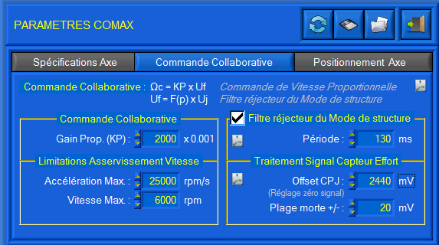**

Il se peut que le réglage du système (courant résiduel) ne soit pas correct ce qui provoque un déplacement du bras vers le bras. Il faut alors régler l’Off-set CPJ.

* Cliquer sur 

# Réaliser une mesure

Cette interface vous permet de :

* Piloter CoMax :
  + commande collaborative ;
  + profil de position ;
  + consigne de position ;
  + consigne de vitesse ;
  + consigne de courant.
* Paramétrer la Commande collaborative :
  + gain proportionnel et limites en vitesse et accélération ;
  + activation et réglage du filtre réjecteur du mode de structure ;
* Paramétrer la carte de commande Epos (asservissement) :
  + PID position ;
  + PI vitesse ;
  + PI courant ;
* Visualiser et acquérir les grandeurs physiques suivantes :
  + consigne de position et position axe ;
  + consigne de vitesse et vitesse axe ;
  + consigne de courant et courant moteur ;
  + signal tension capteur d’effort.

**ATTENTION : LES POSITIONS MOTEURS SONT DONNEES EN MM. IL S’AGIT EN FAIT DES POSITIONS DE l’AXE !**

## Mesure suite à une sollicitation

* 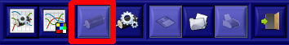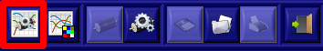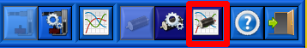S’assurer que le Comax est activé.
* Appuyer sur l’icône « Acquisition axe »
* Sélectionner les signaux à visualiser (position, courant…)
* Sélectionner le type de consigne à envoyer (échelon de position, vitesse, courant)

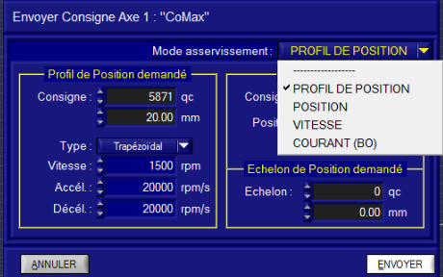

# Affichage d’un tracé sur Excel

## Réaliser une mesure avec le Comax

* Réaliser une mesure avec le Comax
* Sauvegarder la mesure.
* Le fichier à considérer sera le fichier .txt.

## Import des points avec Excel

* Ouvrir Excel
  + Fichier, Ouvrir
    - Tous les fichiers (et pas seulement « Tous les fichiers Excel »)
    - Origine du fichier : WINDOWS (ANSI)
    - Suivant
    - Séparateur : tabulation
    - Terminer
  + Remplacer si nécessaire les points par des virgules (Ctrl + h)

|  |  |  |
| --- | --- | --- |
|  |  |  |

# Pense – bête Méca3D

**Attention, il s’agit d’une fiche générique indépendante de votre mécanisme.**

Méca 3D permet d’avoir d’étudier le mouvement des pièces. Pour activer Méca3D, cliquer sur l’icône ci-contre « M ».

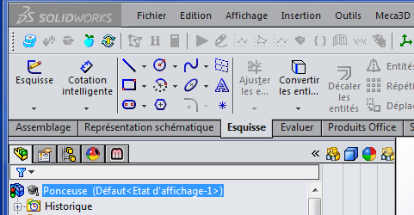

Si l’icône n’apparaît pas :

* Menu outil
* Compléments
* Autres compléments
  + Meca 3D Cliquer la case de gauche (Compléments actifs) et la case de droite (Démarrage).
* Rouvrir l’assemblage.

## Déclaration des pièces

Pour commencer, il va falloir redéfinir chacun des ensembles, en commençant par le carter.

|  |  |
| --- | --- |
| 1. Clic Droit sur Pièces. 2. Ajouter … 3. Sélectionner l’ensemble carter. 4. Cliquer sur ajouter. 5. Réaliser de même pour le moteur, le patin et le piston. 6. Cliquer sur annuler. |  |

## Déclaration des liaisons

|  |  |
| --- | --- |
| 1. Clic Droit sur Liaisons. 2. Ajouter … 3. Sélectionner le type de liaison (exemple : pivot pour la liaison Carter – Moteur). 4. Cliquer sur suivant. 5. Cliquer sur les deux ensembles considérés. 6. Cliquer sur suivant. 7. Cliquer sur la contrainte dans la case rouge. 8. Terminer. 9. Recommencer l’opération pour les autres liaisons. 10. Finir par Terminer. |  |

## Réaliser le calcul et la simulation

|  |  |
| --- | --- |
| 1. Cliquer sur l’icône calculatrice. 2. L’étude de la fenêtre « Analyse de mécanisme » sera faite ultérieurement. Cliquer alors sur continuer. 3. La fenêtre choix des paramètres de calculs permet de :    1. fixer la liaison pilote (ici la liaison moteur – carter) ;    2. choisir la vitesse (ici 1000 tr/min uniformes) ;    3. choisir le type d’étude (ici cinématique) ;    4. nombre de positions (ici par exemple 100) ;    5. la durée de la simulation (par exemple 0.1 s). 4. Cliquer sur le triangle vert pour lancer le calcul. 5. Cliquer sur l’icône violet pour visualiser le mouvement en cours de calcul). |  |

## Réalisation des courbes

|  |  |
| --- | --- |
| À partir de cet instant il est possible de tracer un grand nombre de courbes. On peut par exemple tracer la vitesse de rotation du patin.   1. Clic droit sur courbe 2. Ajouter 3. Simple 4. Sélectionner l’assemblage patin. 5. Sélectionner la courbe à tracer. |  |

## Exporter des courbes au format texte

* Ouvrir une courbe.
* Réaliser un clic droit sur les données (table à droite de la courbe).
* Cliquer sur enregistrer les données.
* Les données sont sauvegardées dans un fichier texte.

# Description structurelle et technologique

## Alimentation

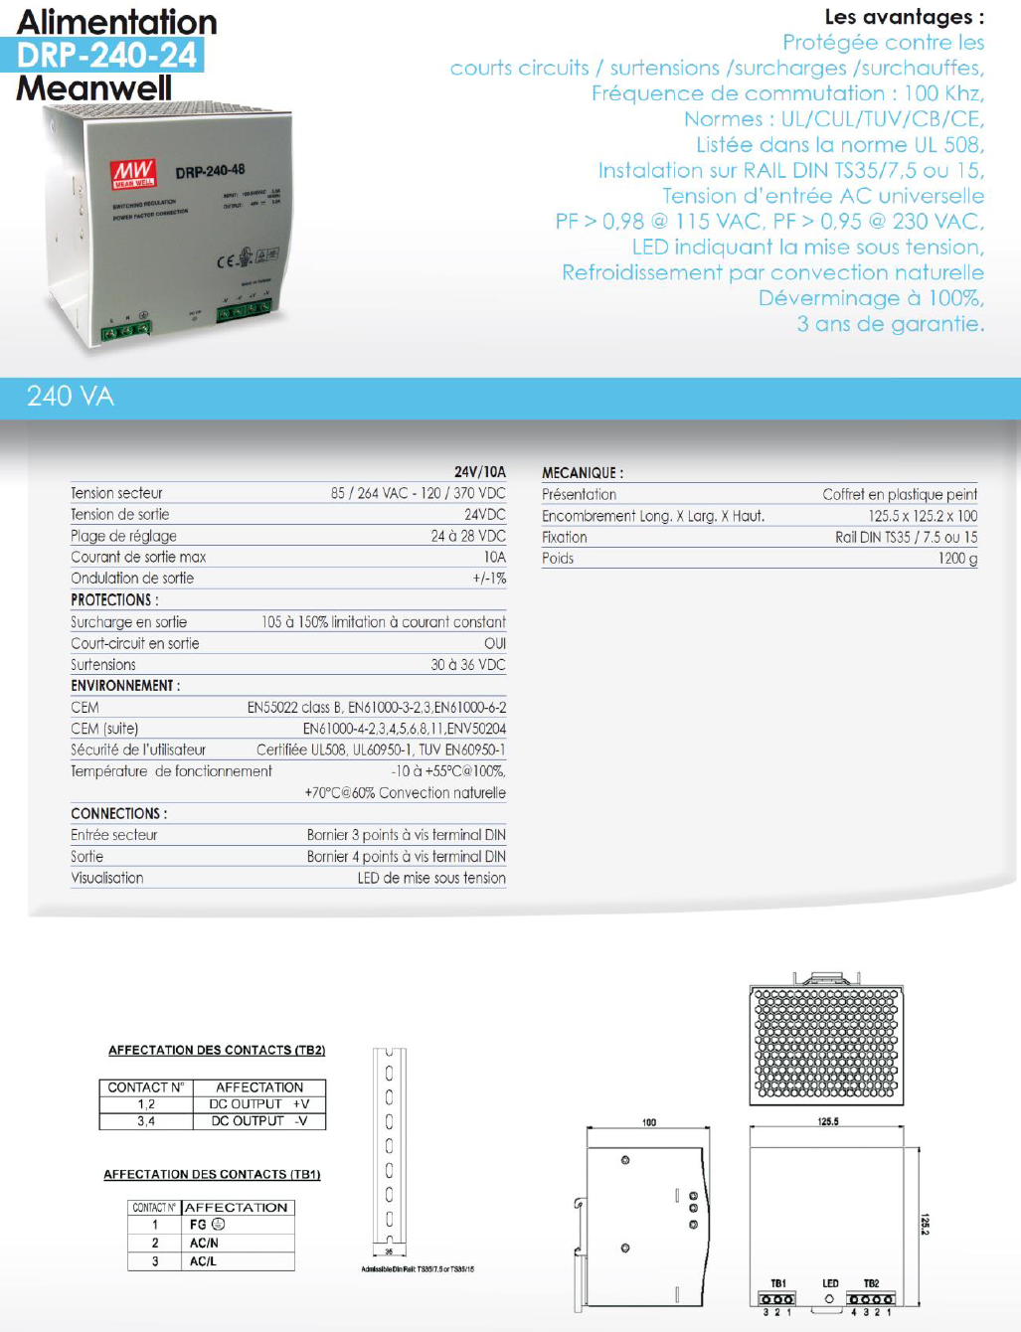

## Régulateur shunt

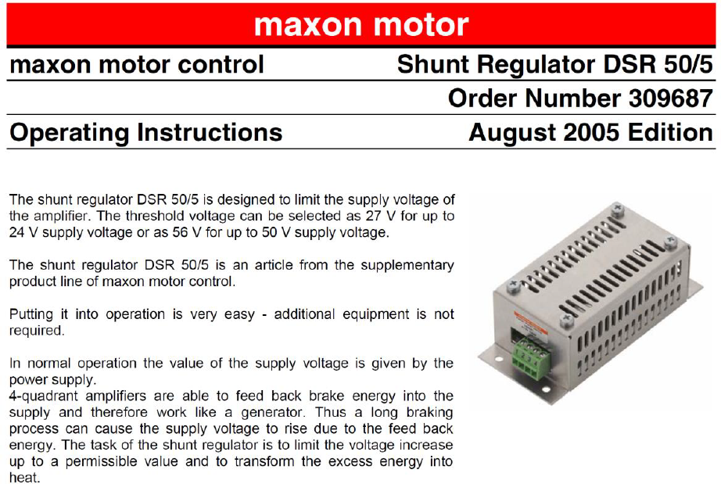

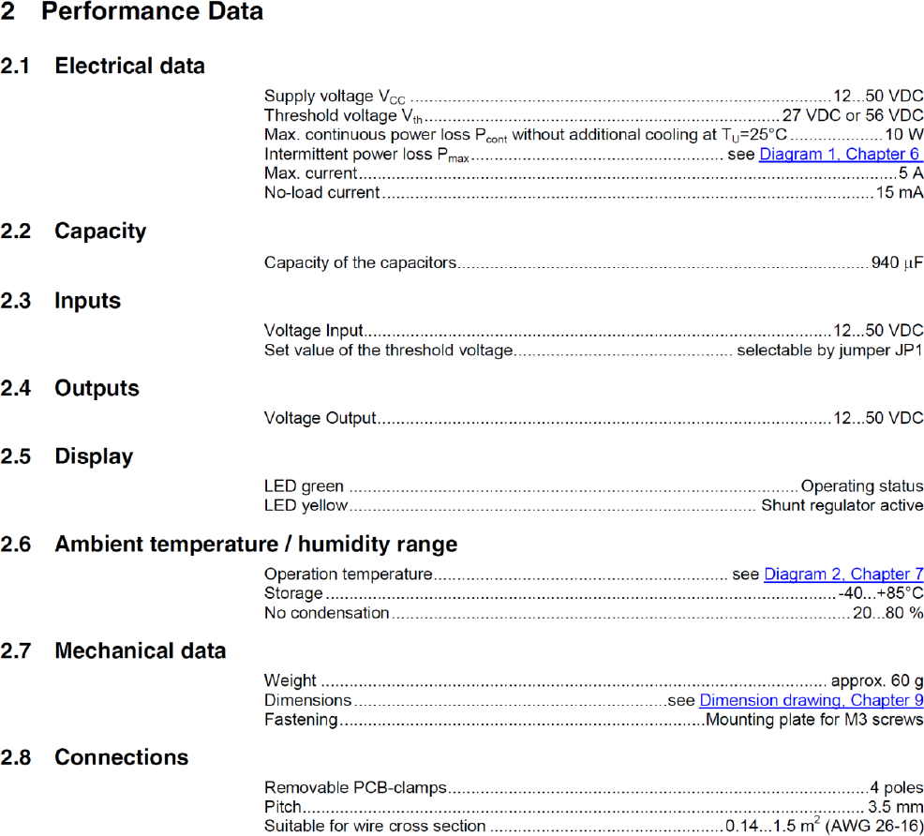

## Carte de commande

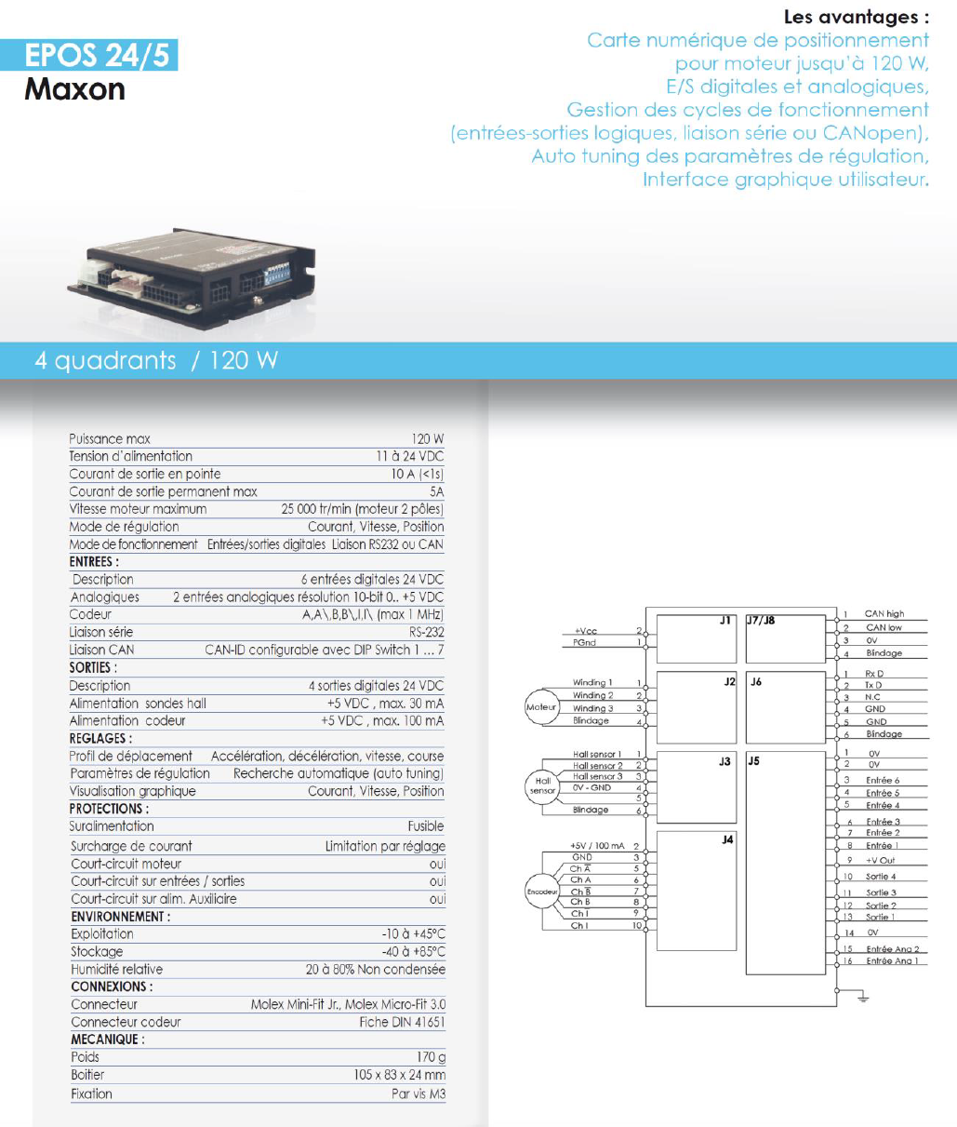

## Motoréducteur à courant continu

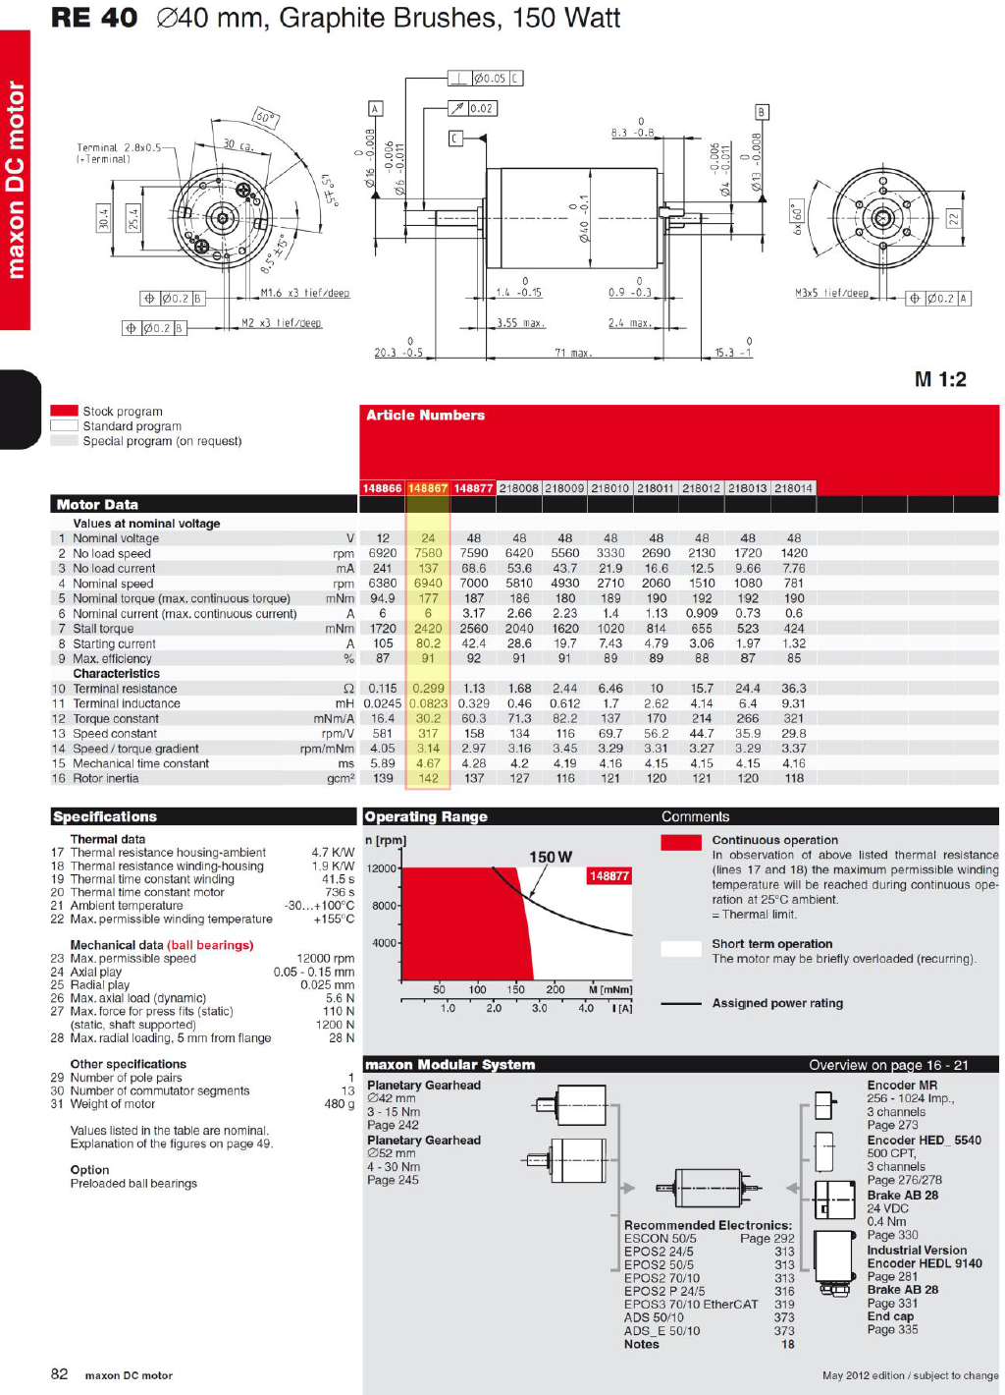

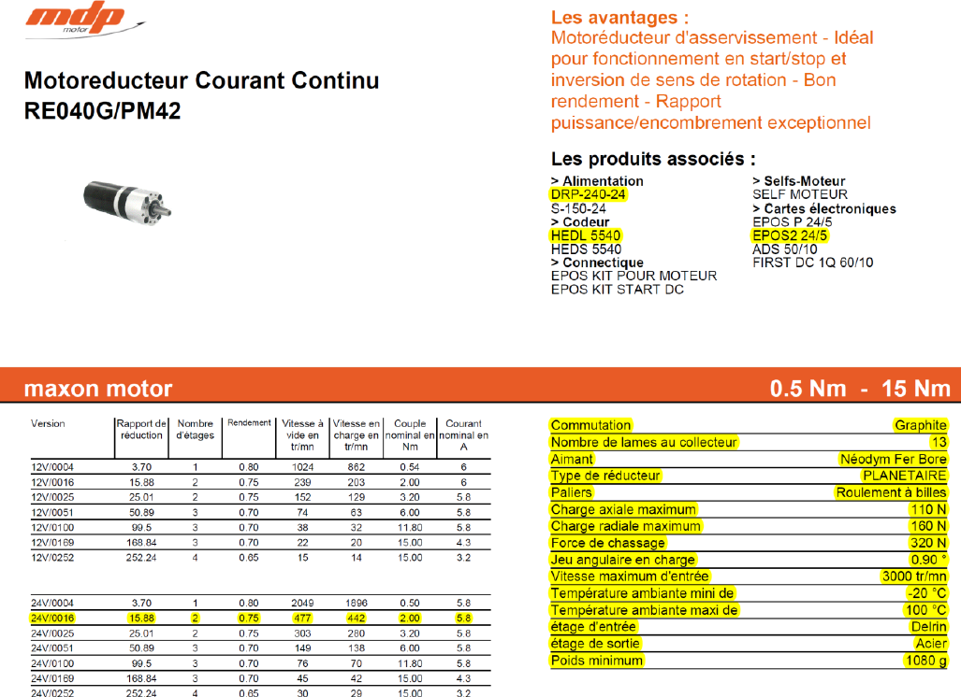

## Codeur

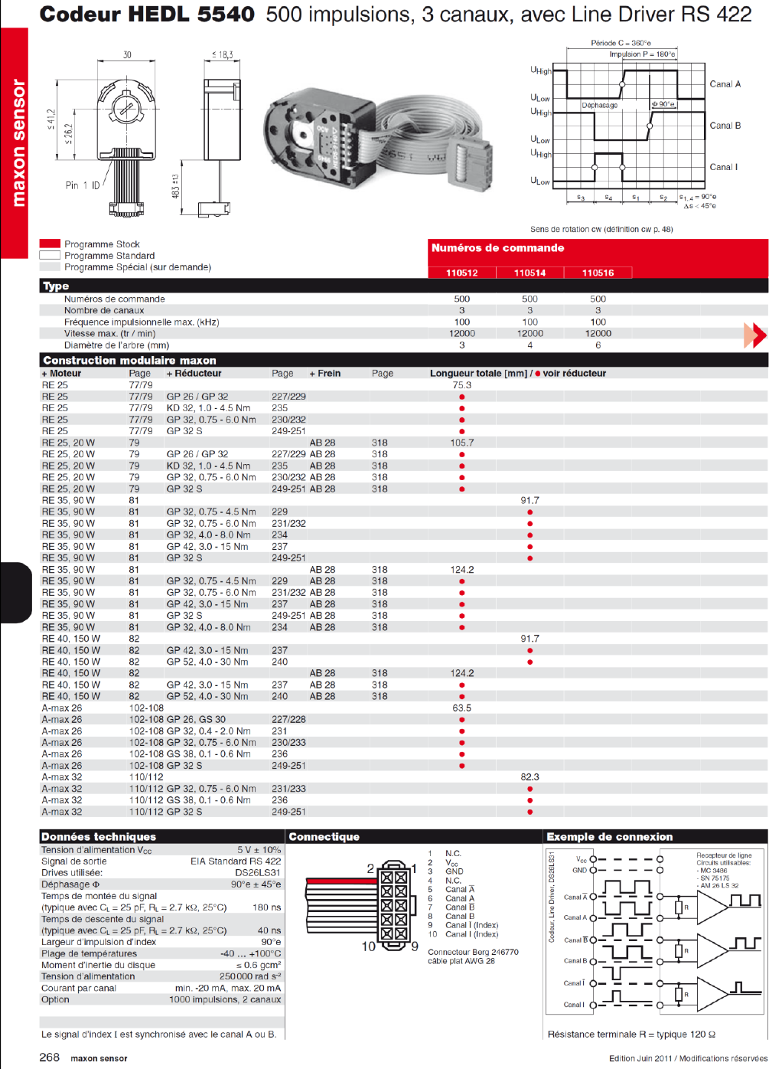

## Actionneur linéaire vertical

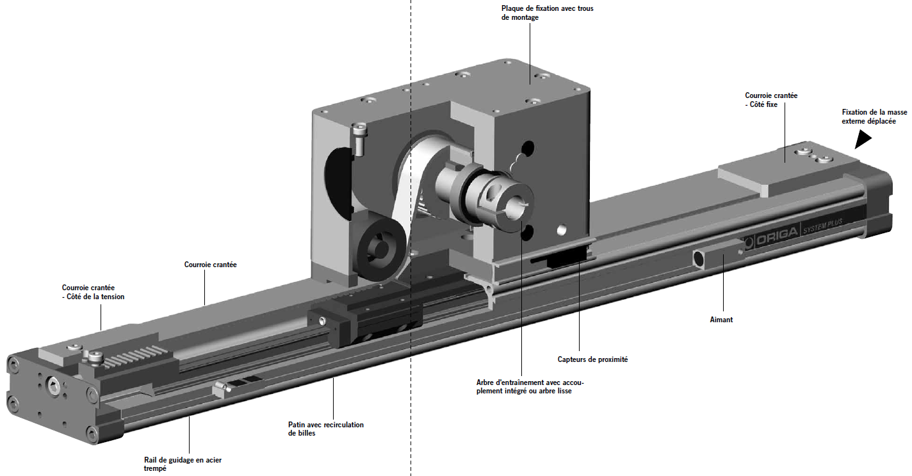

|  |  |
| --- | --- |
|  |  |

## Capteur d’effort

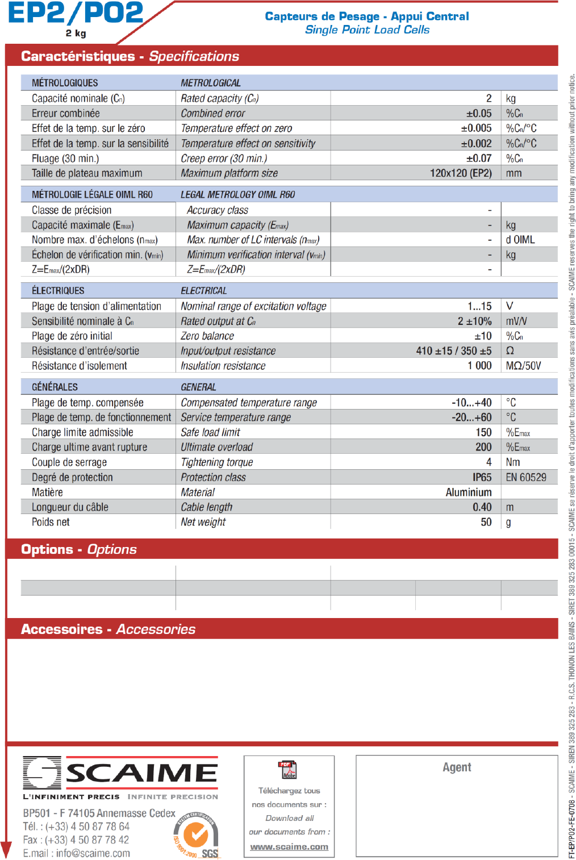

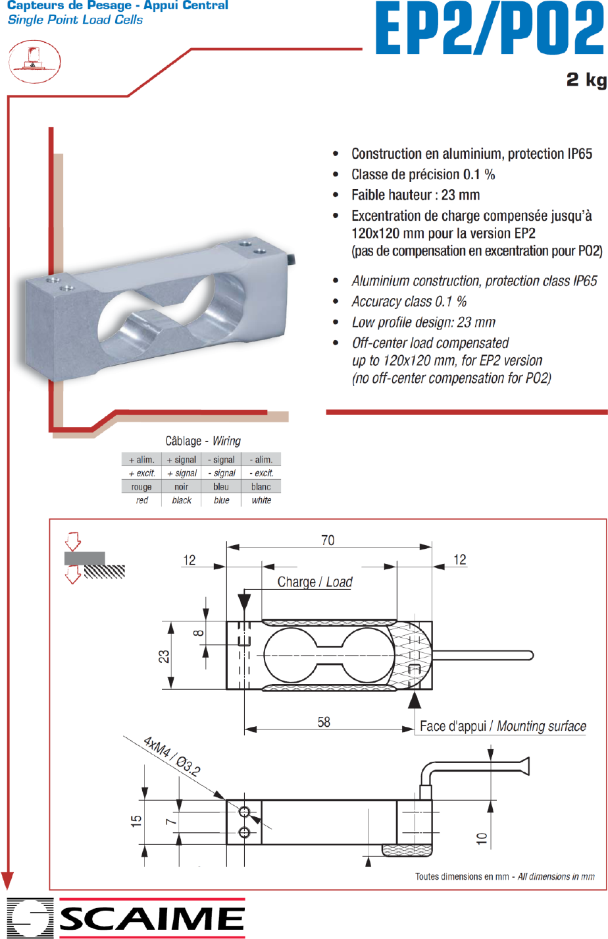

## Conditionneur capteur de force

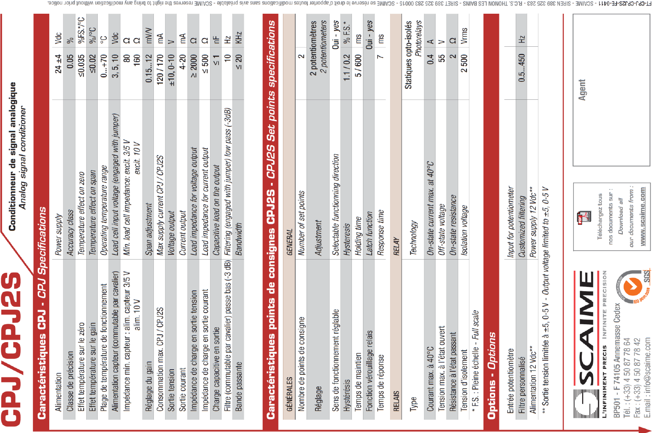

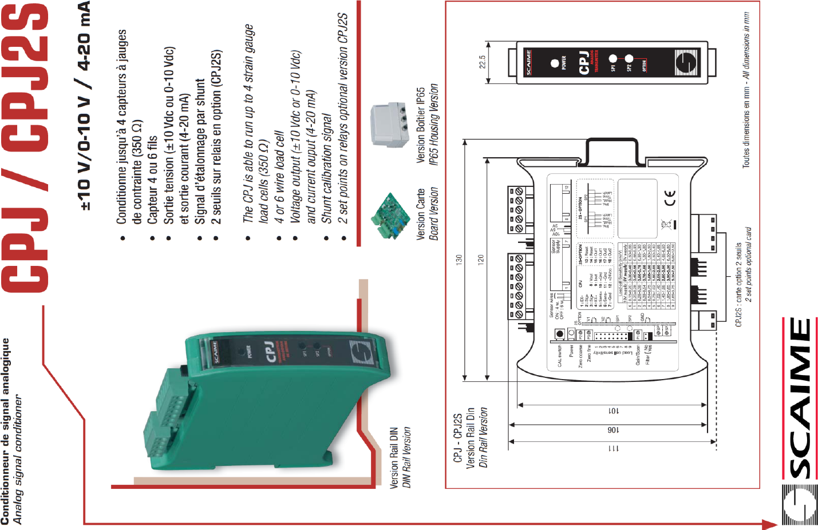

# Ingénierie Système

## Cas d’utilisation

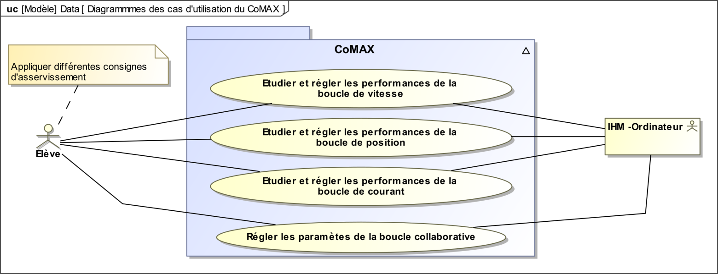

## Diagramme des exigences

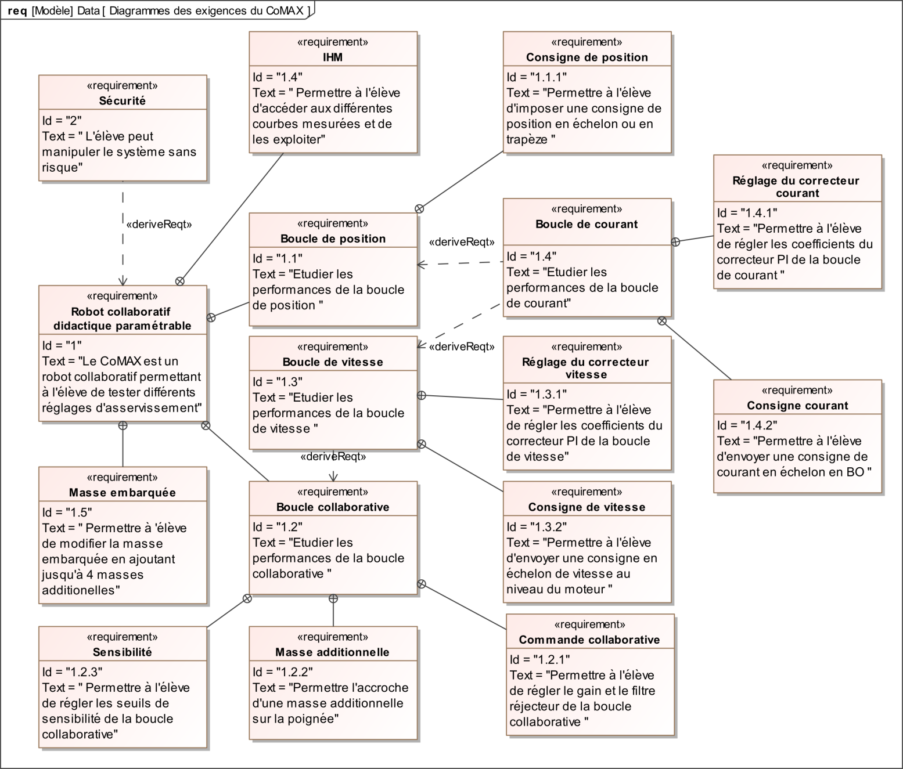

## Diagramme d’états

|  |  |
| --- | --- |
| Z:\RessourcesTP\CD_Systemes\Comax\Professeur\CoMax SysML\CoMax_SysML\Prise d'Origine.png | Z:\RessourcesTP\CD_Systemes\Comax\Professeur\CoMax SysML\CoMax_SysML\Diagramme Etats Interface.png |

## Diagramme de blocs

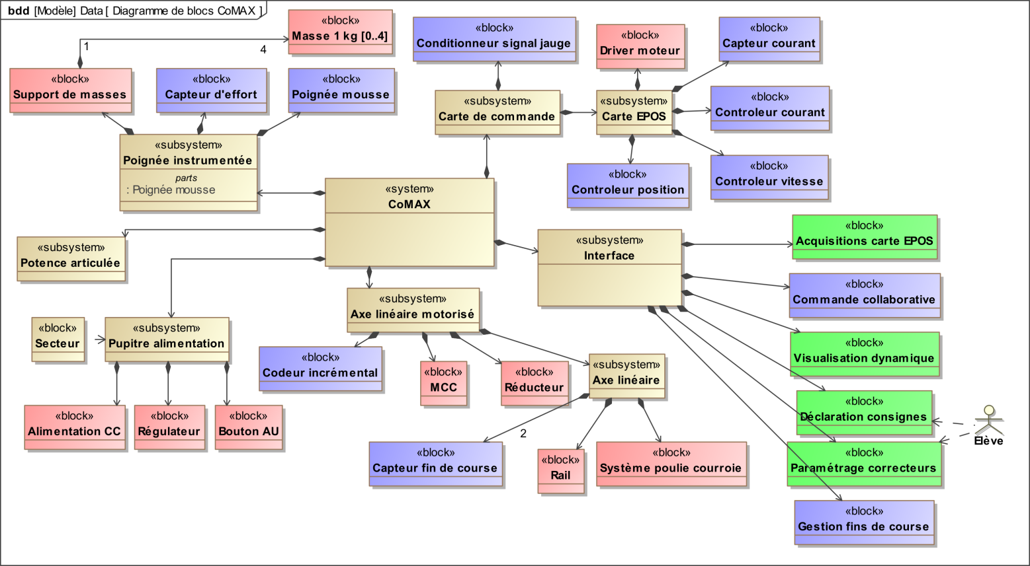

## Diagrammes de blocs internes

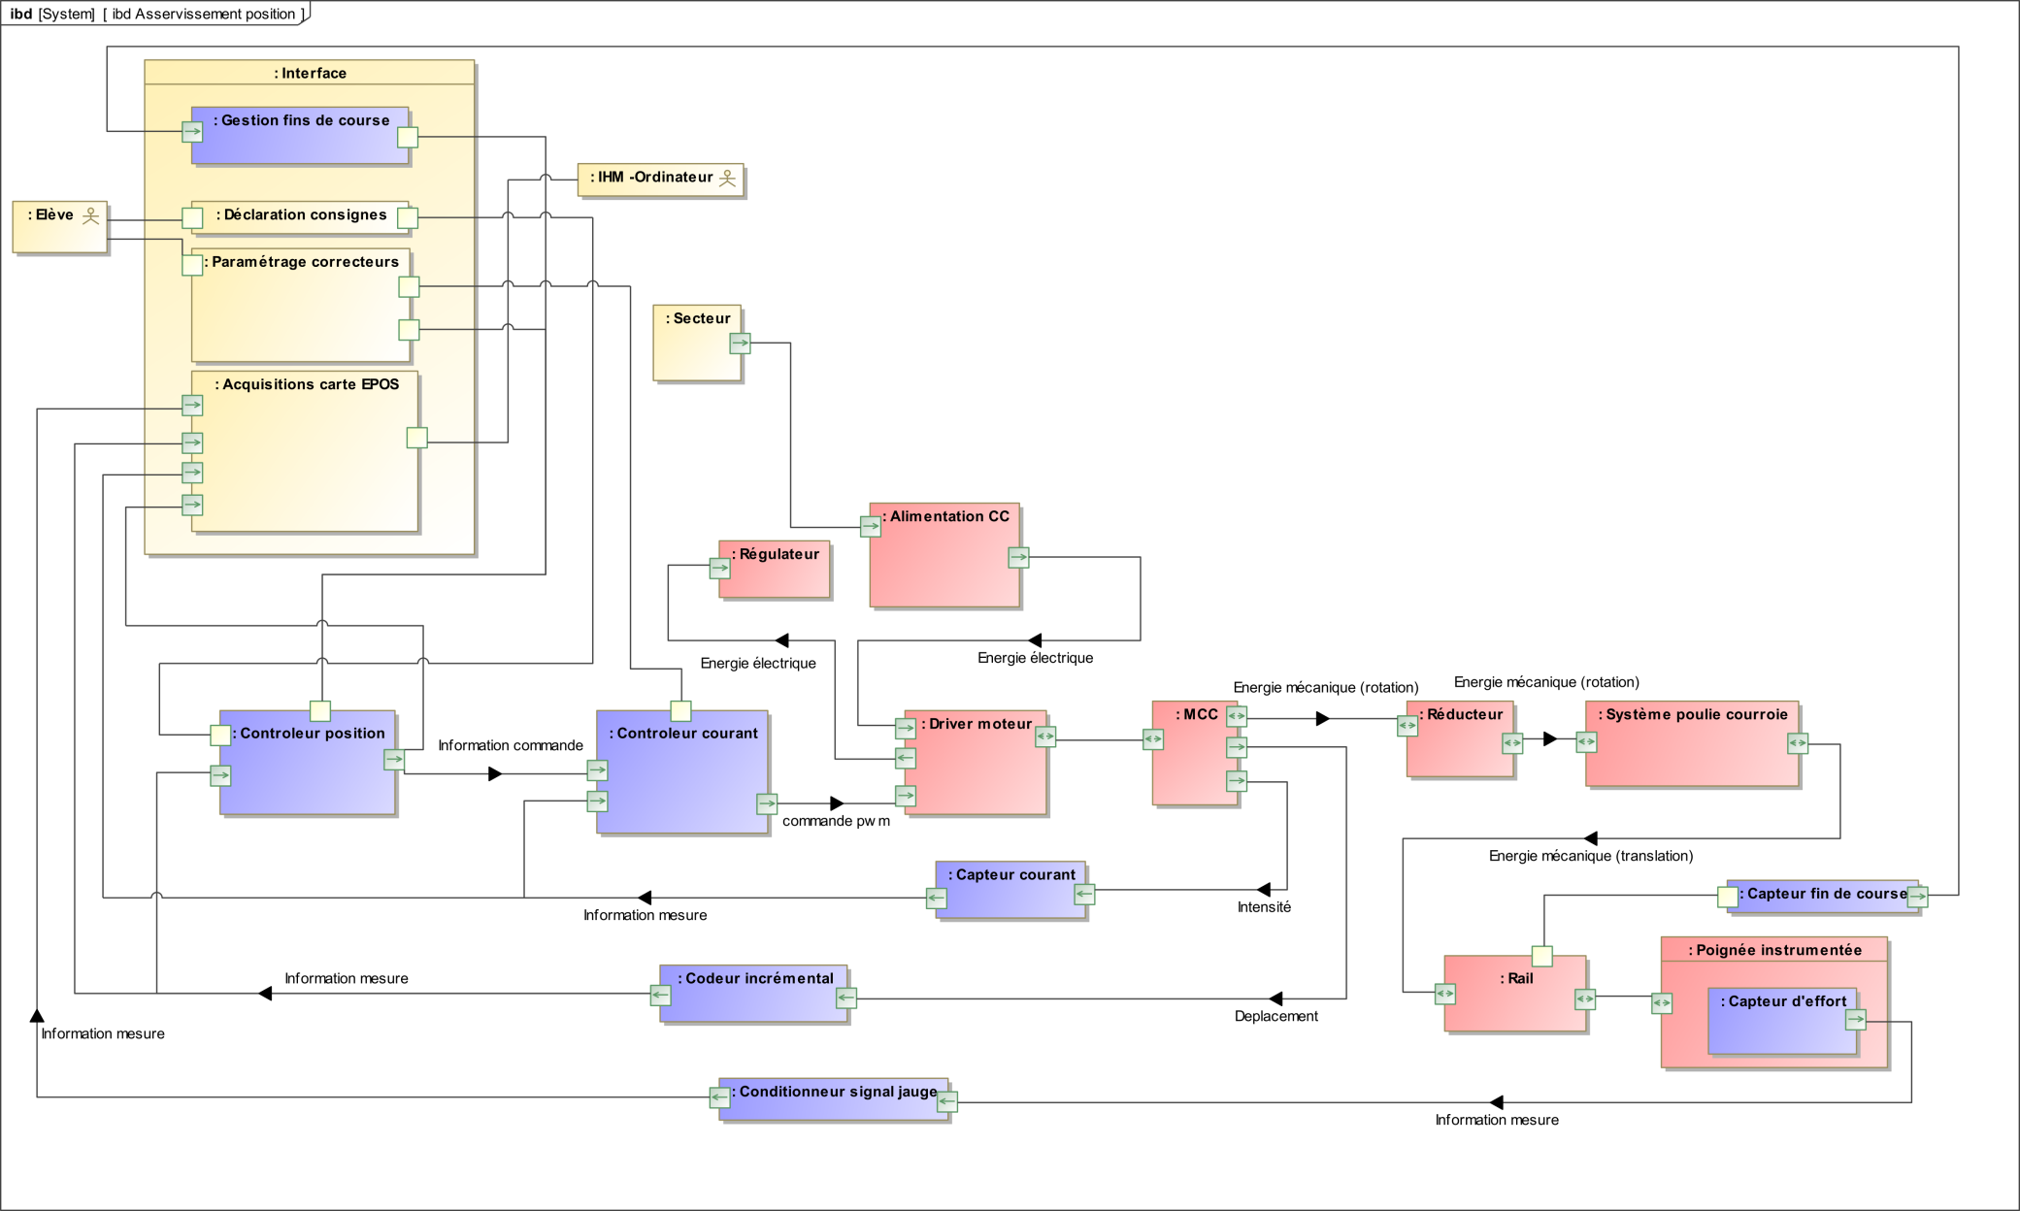

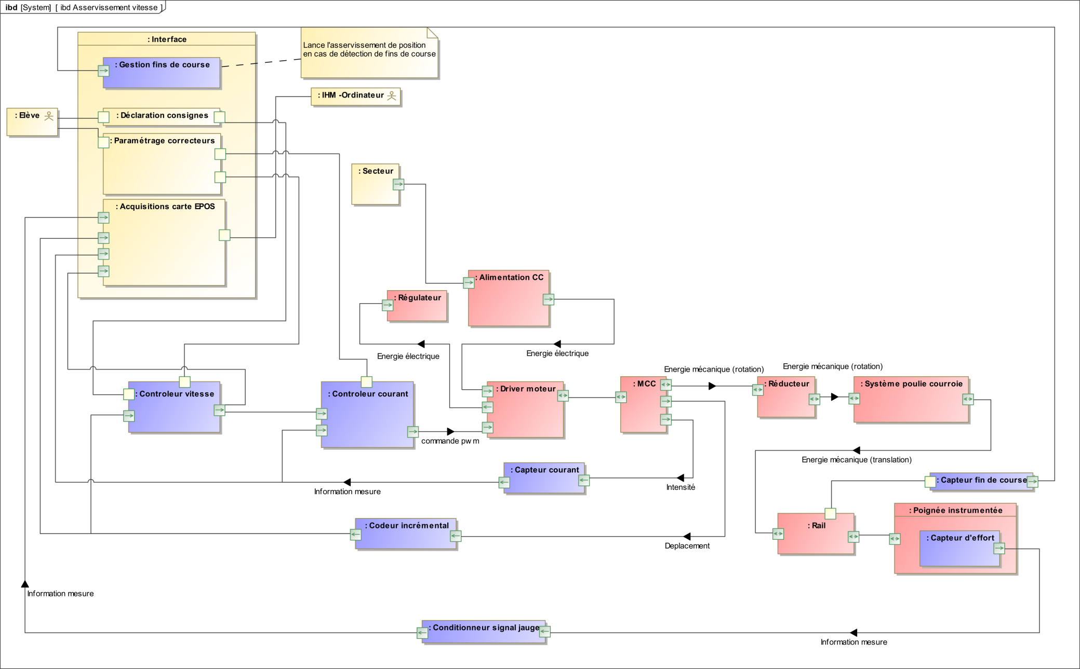

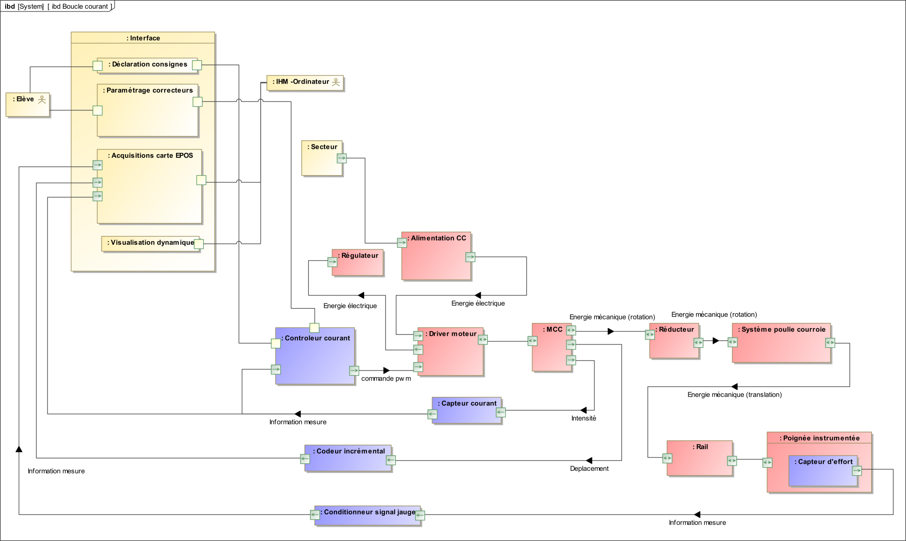

# Utilisation de scilab XCOS

Lancement de la console Scilab 5.4.1 Icône sur le bureau. La console windows apparaît.

Scilab charge l’environnement de travail au démarrage.

Vérifier (ou configurer) que les différents modules ATOM se chargent en l’occurrence le module CPGE,

Ces modules peuvent être chargé par le menu ATOM. Le module CPGE se trouve dans Education.

Il faut redémarrer Scilab, puis lancer XCOS : icône bleue juste à droite de celle de ATOM.­

